新 书 推 荐

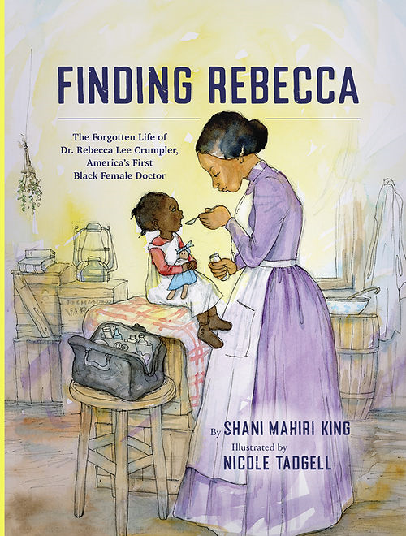
中文书名：《寻找丽贝卡》
英文书名：FINDING REBECCA
作 者：Shani Mahiri King and Nicole Tadgell
出 版 社：Tilbury House
代理公司：Biagi / ANA
页 数：64页
出版时间：2024年9月
代理地区：中国大陆、台湾
审读资料：电子稿
类 型：科普绘本

内容简介：

我们都应该知道丽贝卡·李·克拉姆勒医生（Dr. Rebecca Lee Crumpler）这个名字，但你可能不知道，或者说至少现在还不知道。

《寻找丽贝卡》调查了美国第一位黑人女医生从记录和记忆中偶然失踪的情况。

但是，在她去世一百多年后，在寻找她的故事和她最后的安息之地时，作者沙尼·金（Shani Mahiri King）发现了一些模糊的细节，并用这些细节拼凑出了一幅她的生活图景、她的艰辛，以及她的许多成就。年轻的读者们将发现更多有关于这位开拓性人物的信息，并确保她不会再次消失在人们的记忆中。全彩色插图贯穿全书。

媒体评价：

“这是对毅力的研究——既是对书的主题的研究，也是对发掘她故事的作者的研究。”
——Kirkus Reviews

作者简介：

沙尼·金（Shani Mahiri King）是罗格斯大学法学院的副院长和教授，同时也是移民法、政策和司法中心的主任。沙尼是两个孩子的父亲，他为他们写了绘本：《我曾告诉过你吗?》和《我有没有告诉过你黑人的命很重要？》。

妮可·塔格尔（Nicole Tadgell）出生在密歇根州底特律。她是个害羞的孩子，家里经常搬家，对她来说，艺术是一种有趣的逃避。在惠顿学院学习工作室艺术时，妮可发现了儿童书籍插画，并知道她未来会走这条路。如今，她是30多本书的插画家，其中许多都获得了奖项。当妮可不画画的时候，她会参观学校，举办讲座和研讨会。她还会练太极，看《神秘博士》。妮可住在马萨诸塞州中部。

内页插图：

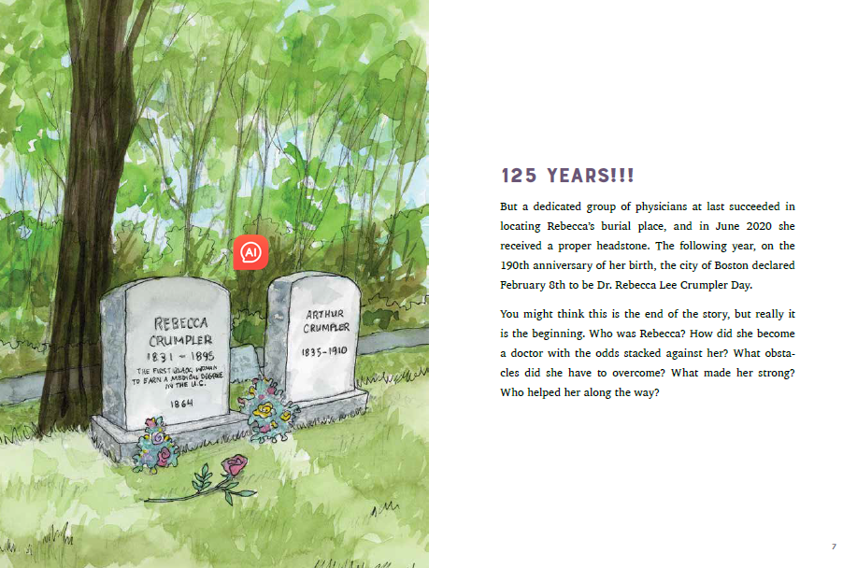

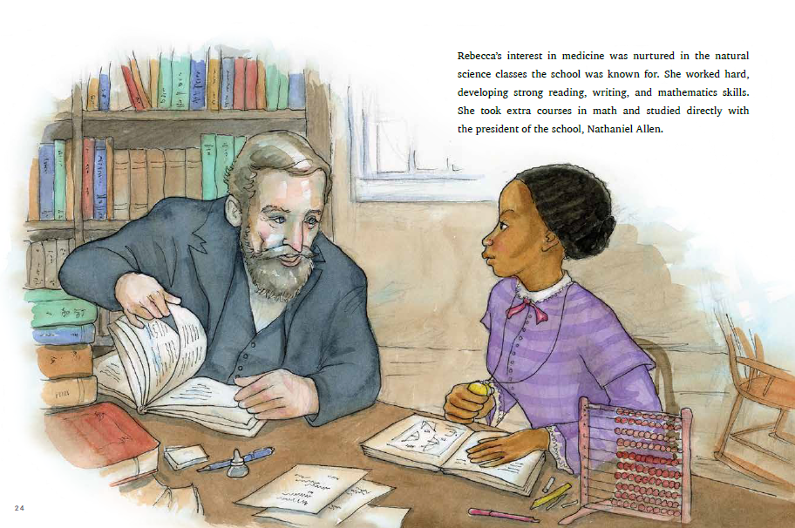

感谢您的阅读！
请将反馈信息发至：版权负责人
Email：Rights@nurnberg.com.cn
安德鲁·纳伯格联合国际有限公司北京代表处
北京市海淀区中关村大街在地图中查看甲59号中国人民大学文化大厦1705室, 邮编：100872
电话：010-82504106, 传真：010-82504200
公司网址：http://www.nurnberg.com.cn
书目下载：http://www.nurnberg.com.cn/booklist_zh/list.aspx
书讯浏览：http://www.nurnberg.com.cn/book/book.aspx
视频推荐：http://www.nurnberg.com.cn/video/video.aspx
豆瓣小站：http://site.douban.com/110577/
新浪微博：安德鲁纳伯格公司的微博_微博 (weibo.com)
微信订阅号：ANABJ2002


